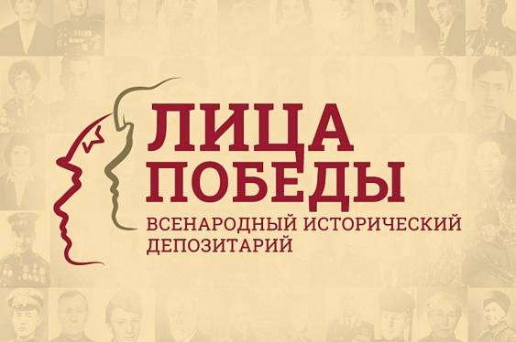
Уважаемые родители!
К 75-летию Победы в Великой Отечественной войне создан проект «Лица Победы».
Всенародный исторический депозитарий – это болеe 150 миллионов фото и текстовых документов, более 150 миллионов судеб. В Музее Победы создана «народная экспозиция», в которой участники проекта «Лица Победы» могут найти портрет своего предка и показать его своим детям и внукам.
Проект «Лица Победы» имеет международный статус, граждане любой страны могут внести сведения о своих близких в исторический депозитарий в Музее Победы и увековечить подвиг поколения, победившего нацизм.
Актуальная информация о реализации Проекта размещена на информационном ресурсе: https://historvdepositarium.ru/, контактный номер: (499)499-81-15.
Присоединиться к проекту «Лица Победы» и передать материалы из своего семейного архива в исторический депозитарий в Музее Победы можно любым из перечисленных способов: сайт, мобильное приложение, почтовое отправление, лично принести в МБДОУ «Д/С №7 «Забава»

